Una vez instalada la aplicación, procederemos a registrarnos como usuarios. Para ello pulsaremos sobre el botón “Registrarse” presente en la pantalla de inicio.

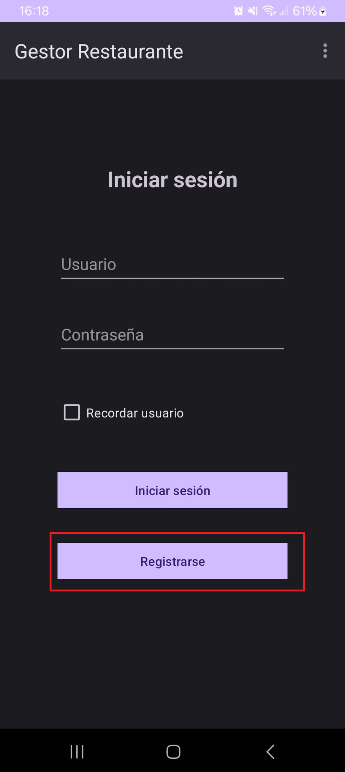

Una vez dentro de la actividad de registro, Introduciremos un nombre y una contraseña, después pulsaremos sobre el botón “Registrar”

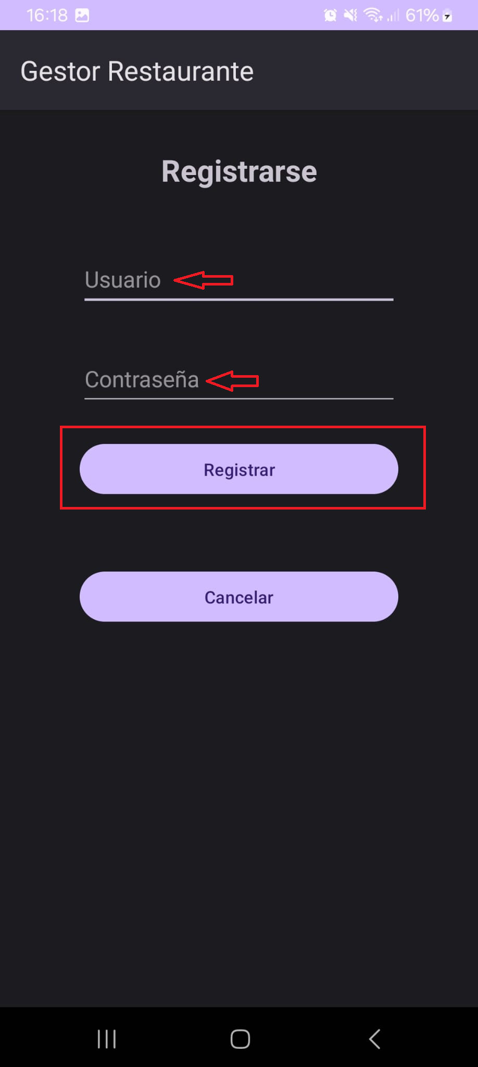

Una vez registrados, volveremos a la página de Iniciar Sesión para entrar a nuestra cuenta.

Introducimos nuestros datos de usuario, y si queremos que se guarden pulsaremos sobre el check box de “Recordar usuario”. Por último pulsaremos el botón de “Iniciar sesión”.

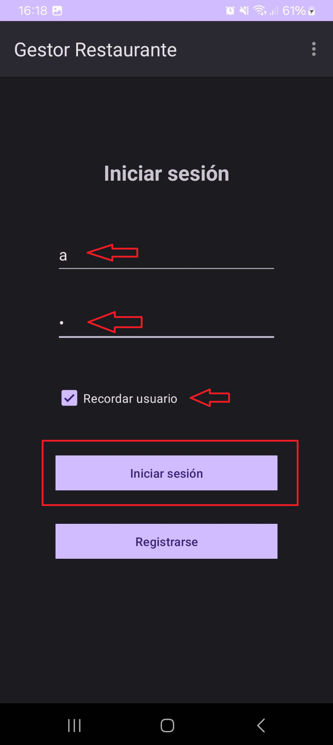

Una vez hemos iniciado sesión tendremos acceso a los productos que están a la venta, así como a nuestro historial de pedidos.

Para añadir productos a nuestra cesta, debemos añadirlos pulsando su botón correspondiente:

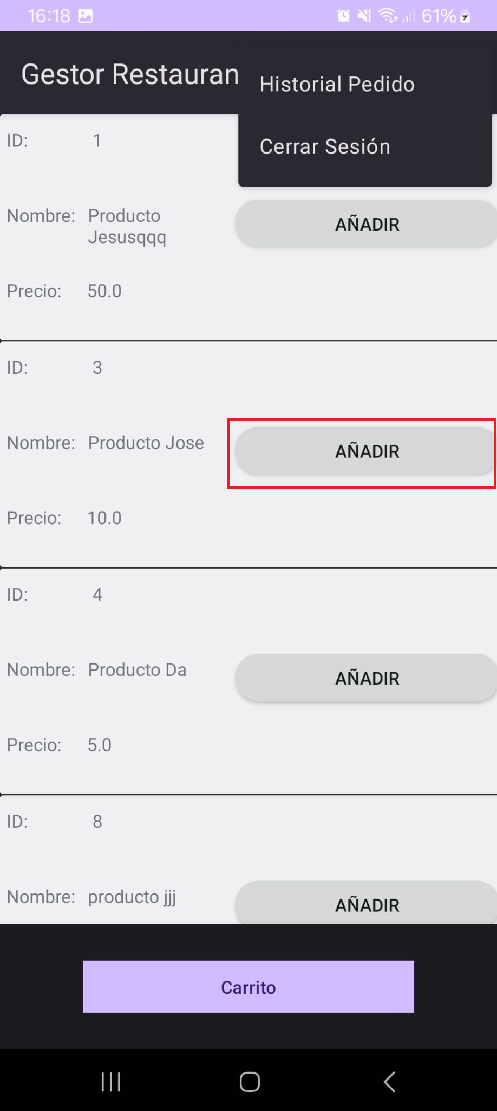

Una vez hayamos termino de elegir nuestros productos, procedemos a la pantalla de carrito donde visualizaremos los productos elegimos:

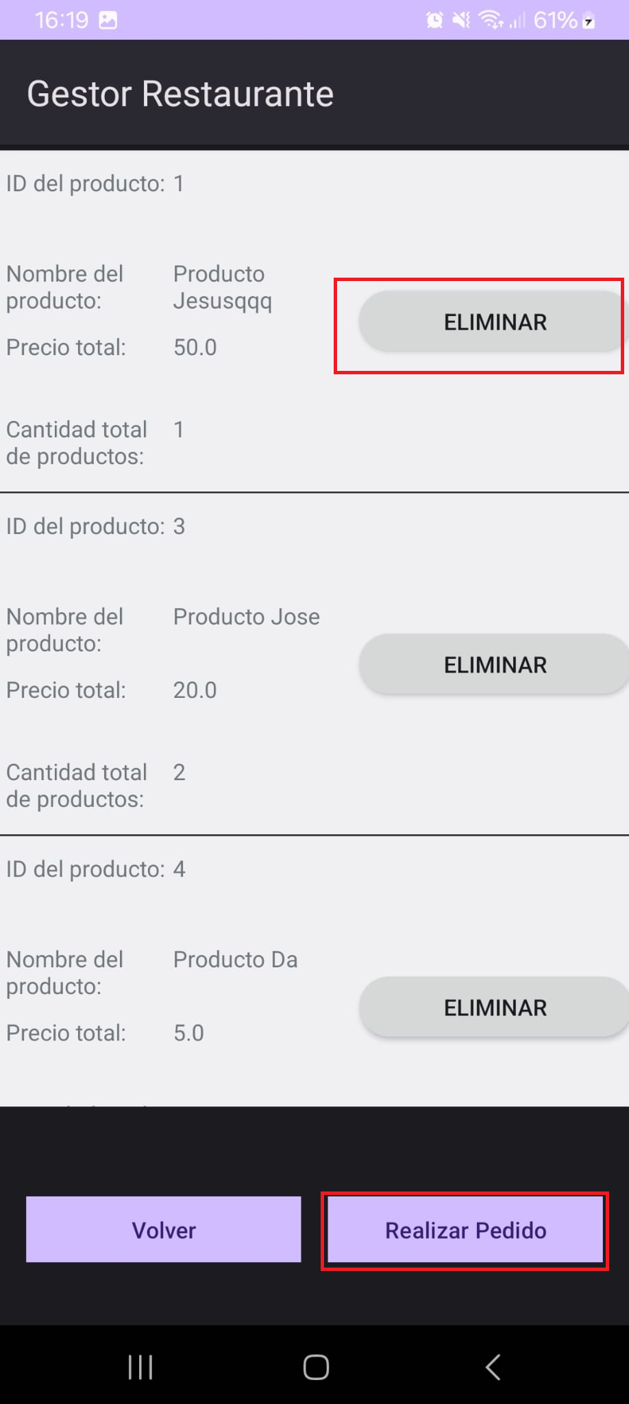

En esta actividad podemos eliminar productos que ya no queramos comprar, estos se eliminanrán de unidad en unidad.

Si queremos añadir algún otro producto, podemos pulsar el botón “volver” y regresaremos a la actividad anterior donde visualizamos los productos disponibles para su compra.

Si por el contrario deseamos finalizar nuestro pedido, pulsaremos el botón “Realizar Pedido”.

Si es la primera vez que vamos a realizar una compra, la aplicación nos pedirá permisos para enviar notificaciones a nuestro dispositivo:

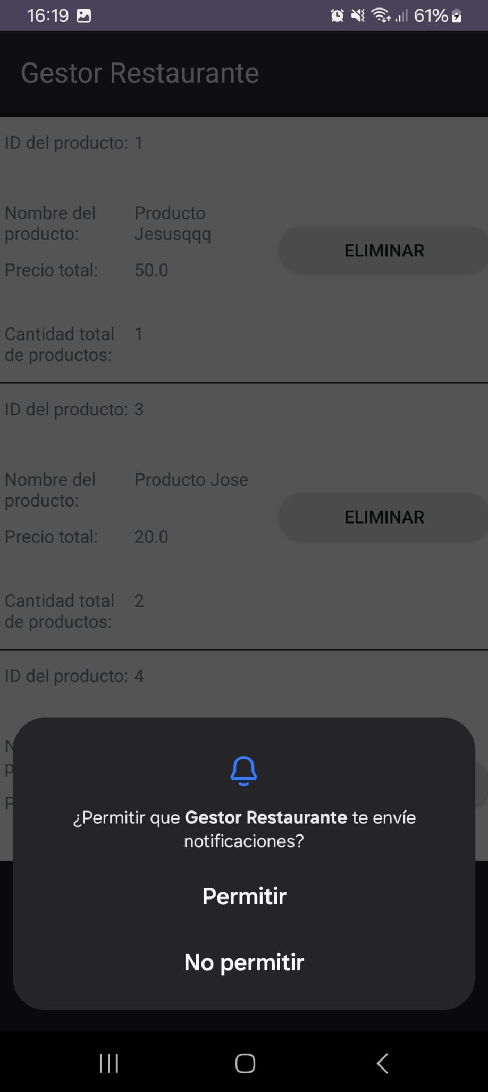

Debemos aceptar para poder realizar las compras.

Una vez realizado nuestro pedido, nos enviará una notificación indicando el importe de la compra:
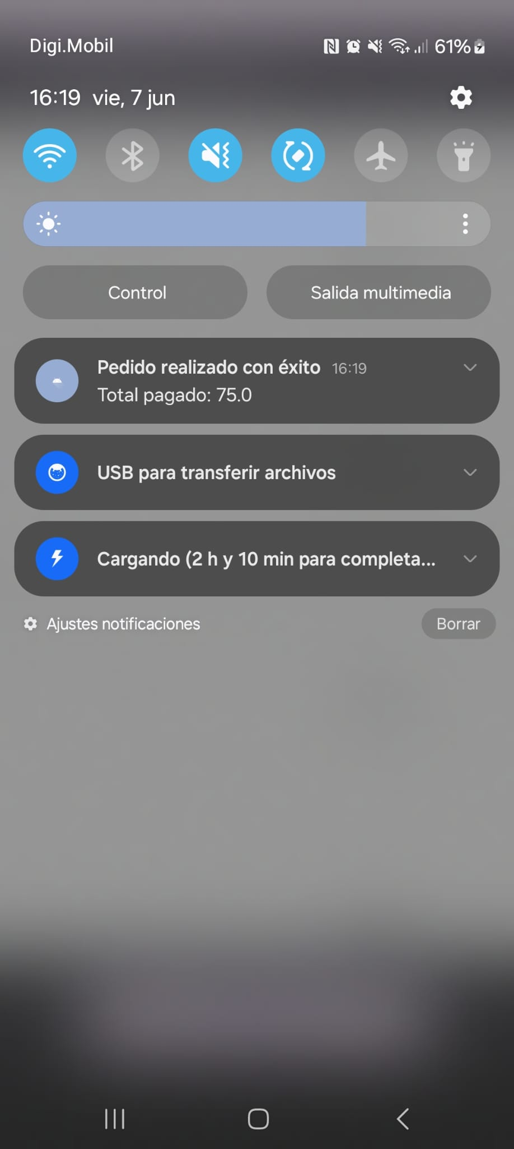

para acceder a nuestro historial de pedido se hará desde la actividad principal del usuario, desde el menú superior podremos acceder a este:

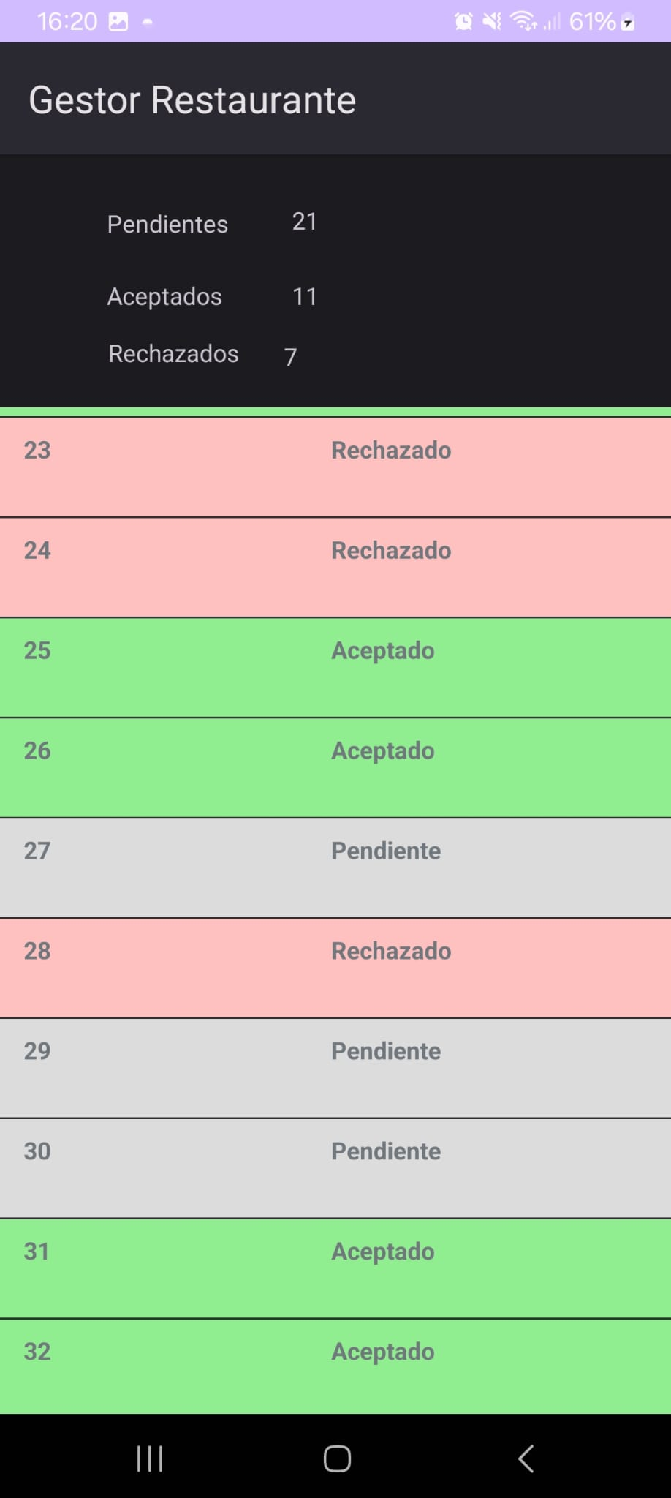

Aquí visualizaremos todos los pedidos que hemos realizado, viendo si estos han sido aceptados, rechazados o siguen a espera de gestión por parte del restaurante.

